Sparen en lenen
Je spaart geld als je een deel van je inkomsten niet uitgeeft. De meeste mensen bewaren hun spaargeld op de bank, hiervoor kun je een spaarrekening openen. Als je geld op een spaarrekening hebt staan ontvang je van de bank rente over dat spaargeld.

Je kunt ook geld bij de bank lenen als je extra geld nodig hebt, hiervoor moet je rente betalen. De rente die jij moet betalen als je geld leent is hoger dan de rente die jij ontvangt over je spaargeld. De banken verdienen dus geld door het verschil in de hoogte van de rente.

Spaarmotieven
De reden waarom je spaart noem je een spaarmotief. Deze spaarmotieven kunnen we verdelen in drie categorieën.
- Sparen voor een doel
Je wilt over een tijdje iets kopen en je hebt daar nog niet genoeg geld voor.

- Sparen uit voorzorg
Je wilt geld achter de hand hebben voor onverwachte gebeurtenissen. Dit kan bijvoorbeeld zijn omdat je scooter ineens kapot kan gaan.

- Sparen voor de rente
Dit levert je extra inkomsten op.

Variabele rente, spaardeposito en vaste rente
Er bestaan twee verschillende soorten rente: Variabel en Vast. Op een gewone spaarrekening bij de bank ontvang je een variabele rente. Bij een variabele rente mag de bank op ieder moment het rentepercentage wijzigen, dit kan omhoog maar ook omlaag. Een andere vorm van een spaar- rekening is een spaardeposito. Op een spaardeposito zet je je spaargeld voor een langere tijd vast, dit spreek je af met de bank. Je kunt de hele afgesproken periode dan ook niet meer aan je spaargeld komen. In ruil voor deze manier van sparen ontvang je een vaste rente. De banken mogen dit rentepercentage niet veranderen. Op een spaardeposito ontvang je vaak een hogere rente dan op een gewone spaarrekening omdat de banken weten dat ze je geld voor de afgesproken tijd kunnen gebruiken.

Inflatie
Als spaarder heb je ook te maken met inflatie. Door de stijgende prijzen kun je met hetzelfde bedrag aan spaargeld in de toekomst minder kopen. Anders gezegd: je spaargeld wordt door inflatie minder waard. Voor spaarders is inflatie dus ongunstig.

Enkelvoudige en samengestelde rente
Er bestaan naast twee verschillende soorten rente ook twee verschillende manieren om het rente- bedrag te berekenen. De rente die je ontvangt hangt af van het soort spaarrekening dat je hebt. Bij spaardeposito’s wordt de rente vaak berekend met behulp van enkelvoudige rente. De rente wordt hierbij telkens na afloop van een jaar uitgekeerd, de bank voegt dit niet toe aan je spaargeld. Hieronder kun je zien hoe je enkelvoudige rente berekent.

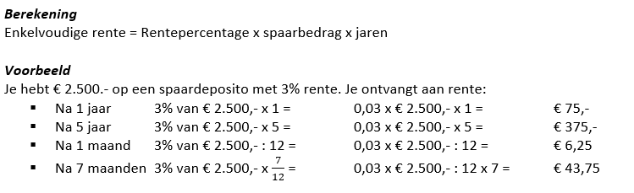

Samengestelde rente ontvang je bij de meeste spaarrekeningen. In dit geval wordt de rente na elk jaar bijgeschreven op je spaarrekening, je spaarbedrag neemt dus ieder jaar toe. In het jaar daarna krijg je rente over je spaarbedrag plus rente. Daarom noem je dit ook wel ‘rente over rente’.

